Муниципальное образовательное учреждение дополнительного образования детей
«Детская школа искусств» села Амзя
городского округа город Нефтекамск Республики Башкортостан

Методическая разработка

для учащихся 1 класса
художественного отделения

по теме: «Декоративный натюрморт»

Преподаватель : Кожевникова А. Н.
на 1 квалификационную категорию

2013 г.

Тема: Декоративный натюрморт

Цели: познакомить учащихся с многообразием форм изображения мира вещей в истории искусства и выражении переживаний и мыслей художника, его личных, душевных представлений окружающего мира; расширить знания учащихся о выразительных возможностях натюрморта, роли рисунка в натюрморте и его развитии; учить выражать в натюрморте свои настроения и впечатления с помощью цвета и ритма цветовых пятен, изображать различные предметы; развивать самостоятельность, творчество, индивидуальность и художественные способности, путём экспериментирования с различными материалами, нетрадиционными художественными техниками; сформировать эмоциональную отзывчивость к прекрасному.

Задачи:
- Художественно – эстетические:
- развивать художественное восприятие жизни;
- уточнять представления об окружающем мире;
- развивать творческие способности в процессе изображения предметов, явлений и состояний окружающего мира, в выборе изобразительных материалов.
- Задачи на приобретение изобразительного мастерства:
- развивать умение передавать форму, строение предмета и его частей; цвет предмета, используя краски спектральных, тёплых, холодных, контрастных цветов, разных оттенков и разной тональности; разные пропорции предметов;
- развивать композиционные умения при изображении групп предметов или сюжета.
- Задачи на формирование технических навыков:
- упражнять кисть руки, закрепляя правильное положение при рисовании горизонтальных и вертикальных линий (широких и тонких);
- закреплять полученные раннее умения выполнять работу в техниках: тычком, монотипия, пальцеграфия, аппликации, коллажа, акватипии,;
- обучать технике рисования «по сырому», гратаж, пластилинография, набрызг, тиснения, оттиски разными материалами;
- помочь освоить технику рисования разнообразными изобразительными материалами: гуашь, акварель, пастель, восковые и школьные мелки, простой карандаш, цветные карандаши, фломастеры, гелиевые ручки.
- Задачи на развитие эмоциональной отзывчивости к прекрасному:
- вырабатывать умение наслаждаться красотой окружающей природы, любоваться предметами быта.
- замечать красивое и отмечать уродливое в окружающем мире;
- знакомить со средствами художественной выразительности и развивать элементарные умения анализировать их;
- научить различать жанры живописи;
- развивать художественно – эстетический вкус.
- Воспитательные:
- развивать у детей усидчивость, старательность в работе, трудовые умения;
- учить работать вместе, уступать друг другу, подсказывать, договариваться о совместной работе;
- радоваться успехам своих товарищей при создании работы.
- Речевые:
- развивать у детей планирующую функцию речи.

Ход урока:
1. Организация урока (приветствие, проверка готовности учащихся к уроку)
- Введение :сообщение темы, нетрадиционных приёмов, с которыми будут работать;
- показ образца, сенсорное обследование;
- показ приёмов создания образа или композиции. Выбор материалов;
- самостоятельная работа (составление композиции или образа);
- анализ готовой работы;
- уборка рабочих мест.

Основные этапы работы:
1 этап: «Создание интереса».
На данном этапе педагог обращает внимание детей на средства выразительности разных материалов, с помощью которых можно передать состояние природы, придать новый образ знакомым предметам, расширяет кругозор детей, содействует познанию новых свойств, качеств знакомых материалов, проявляет интерес к новым техникам изображения.
2 этап: «Формирование практических навыков и умений».
Этот этап предусматривает работу по развитию основных практических навыков с различными исходными материалами, над развитием замыслов детей, формирование умения создавать образ и композицию по образцу, предложенному педагогом. Роль взрослого на этом этапе – создать условия для дальнейшего развития интереса, не лишая детей свободы и разнообразия в выборе средств.
3 этап: «Собственное творчество».
Задача педагога: создать условия для самостоятельности в творчестве, формировать умение самостоятельно придумывать и создавать композицию , экспериментировать с разными техниками и материалами.

Содержание

Натюрморт- жанр изобразительного искусства, показывающий различные предметы, организованные в единую группу. Специфика жанра подразумевает повышенное внимание художника к структуре объемов, фактуре поверхности предметов и характеру их пространственных соотношений.
Рассмотрим, как решили эти вопросы художники, работавшие в декоративной манере. Автор может создать в натюрморте сложный образ, имеющий определенное значение, как, например петроградские натюрморты К. Петрова-Водкина, обостренные по постановке и композиции, включающие в себя философское осмысление современности.
Мастера фовизма (А. Матисс, А. Дерен) шли по пути выявления декоративно-экспрессионистических возможностей цвета и фактуры, используя активные сочетания основных цветов и сочные фактурные мазки.
Для натюрмортов А. Лентулова, Р. Фалька, Н. Гончаровой характерен культ единства формы и цвета, процесс интерпретации, стилизации натуры в их натюрмортах идет в этом направлении.
Представители кубизма (П. Пикассо, Ж. Брак) стремились утвердить новые методы передачи пространства и формы, используя аналитический способ изображения предметов расположением их на простейшие геометрические объемы, «вскрывая» их внутреннюю структуру. Цвет в натюрмортах кубистов, выделяя отдельные грани предмета, одновременно и усиливает, и дробит объем, придавая холстам декоративное начало и превращая их в красочные плоскостные панно. Пикассо создал серию натюрмортов, в которых стремился к чистоте простейших форм, максимально упрощая предметы. Он изобрел строго организованную систему плоских цветовых пятен, взаимосвязанных и тщательным образом распределяемых на тщательным образом распределяемых на плоскости холста. Использование модификаций в виде фактурных пятен приводили к дополнительным цветовым эффектам.
Фовисты, протестуя против художественных традиций 19 в., создавали колористические контрасты интенсивных пятен и острые композиционные ритмы, часто обращаясь к «примитивному», а также средневековому и восточному искусству. Натюрморты Матисса – одного из лидеров фовизма – отличаются изысканной нарядностью чистой цветовой гаммы, музыкальностью линейных ритмов и полной композиционной и декоративной соподчиненностью всех компонентов.
Декоративные натюрморты И. Машкова были созданы под влиянием кубистов и фовистов. Художник принимает цветовые и факторные средства, передавая пластическую жизнь предмета в среде, преувеличивает размеры объектов для достижения эффекта зрелости, тяжести цветового плода, пользуется экспрессией контурного рисунка и сочной манерой письма.
Как и Машков, для утверждения декоративности Б. Кустодиев использует в натюрмортах сочетания чистых открытых цветов: желтого, красного, синего, зеленого. Он писал: «… Если меня что и привлекает, так это декоративность. Композиция и картина, написанная не натурально, а условно - красиво».
Очень декоративны праздничные по колориту натюрморты М. Сарьяна, находившегося под влиянием А. Матисса и П. Гогена. «Необходимо побороть в себе школу, серую и навязчивую, и найти свою собственную технику, не пользуясь чужим. Я стал искать прочные простые формы и краски для передачи живописного существа действительности. Моя цель – простыми средствами, избегая всякой нагроможденности, достигнуть наибольшей выразительности, в частности, избавиться от компромиссных полутонов», - утверждал художник. В творческом методе М Сарьяна отразились некоторые принципы средневековой армянской миниатюры и монументальной живописи, обобщенного силуэтного рисунка.
Много работавший в области натюрморта А. Куприн близок к кубистам: натура изображается у него так, чтобы была ясна ее геометрическая первооснова. Предметы выполнены упрощенно, схематично. Контуры и объемы их предельно лаконичны. Художник нарушает формы предмета, сжимает, пользуется большими плоскостями, планы наслаиваются друг на друга, лишь намекая на глубину. Стремление к обобщению свойственно натюрмортам А. Куприна и в цветовом решении картины, обогащая устанавливается заранее, подчиняя все. Декоративность и преднамеренная плоскостность композиции, чистые, иногда несколько утрированные цвета, резкое упрощение контура, простота форм – качества, которые в синтезе работают на стиль автора.

Изучение этого опыта не только расширит и обогатит кругозор будущего художника, но и постепенно разбудит в нем собственный потенциал творчества. Потому что сила настоящего мастерства заключается в том, чтобы уметь органически соединять приемы традиционного искусства с новым содержанием, с новыми эстетическими требованиями, уметь расти и развиваться в ногу со временем. Умение создать выразительный образ, тонкий вкус, чувство ритма, цветовой гармонии является важным в произведении декоративного плана.
Теперь немножко о том, что такое декоративная живопись. Декор - значит украшение, декоративный – украшенный, нарядный. Декоративность – особое качество художественной формы, повышающее ее эмоциональную выразительность. Также декоративность можно рассматривать как форму выражения красоты, свойство, глубоко заложенное в эстетическом создании нашего народа. Разные стороны понимания декоративности постоянно проявляются в произведениях прикладного и народного искусства: тканях, коврах, изразцах, росписи по дереву. В этих видах искусства особенно заметны черты национального своеобразия.
Декоративная живопись, как и другие виды искусства, является формой отражения реального мира и обладает всеми качествами, характеризующими понятие декоративности. Это и повышенная цветовая яркость, и цветовая гармония, тональное или контрастное решение, плоскость изображения, орнаментальность, условность решения темы и ограниченность в подборе цветов, то есть все то, что неизменно присутствует в народном искусстве.

Существует несколько способов решения темы «Декоративный натюрморт»:
- Плоскостное, когда происходит обобщение воздушной и линейной перспективы.
- Локальное решение цвета, обобщение цвета и тона.
- Конструктивное, когда в любой форме необходимо увидеть прежде структуру, формообразование.
- Орнаментальное, когда предмет превращается в деталь орнамента, кружево.
- Образное, когда происходит переработка реалистического изображения в образ

Рассмотрим конструктивное решение декоративного натюрморта. Ставим натюрморт с контрастным резким верхним освещением. Драпировки и предметы без орнамента и декора, у каждого конкретный, локальный цвет. Благодаря этому мы сможем наиболее точно определить тональные и цветовые отношения в работе. Основным является характер, силуэт предметов, их ритм, пропорции цветовых пятен, колорит, а главное рисунок, передающий особенности данной постановки.
Выполнять работу будем гуашью, также можно использовать темперу. Именно эти краски обладают хорошей кроющей способностью.
1 этап. Выбор наиболее интересного положения. Для этого необходимо сделать несколько набросков в тоне и цвете. Тоновые наброски можно сделать простым карандашом, углем либо другим мягким материалом или гуашью, используя два цвета: черный и белый или коричневый и белый.
2 этап. Когда найдено наиболее выразительное положение, переходим к построению и композиции в листе. На этом этапе происходят поиски декоративного решения, композиции, ритма, силуэта.
Надо помнить, что декоративное изображение на плоскости не имеет третьего измерения. Пространство мнимо, условно. При построении натюрморта карандашом можно не использовать законов перспективного изображения. Важно добиться равновесия в листе, при необходимости можно «двигать» предметы в поисках наиболее удачной композиции.
Изображение рисуется без перспективы, плоскостно. В построении каждого предмета необходимо увидеть конструкцию, то есть в сложной форме рассмотреть простые геометрические тела: конус, цилиндр, куб, шар, призму. Например: кувшин – основание цилиндр, широкая часть тулова – шар, горлышко – перевернутый усеченный конус.
Главное – ритмически организовать плоскость листа, следить за тем, чтобы правая и левая части были равномерно заполнены.
3 этап. Определение главенствующего акцента, один – два насыщенных цвета. Для этого нужно решать, какой один цвет или два контрастных преобладают в постановке, являются наиболее выразительным и привлекают к себе наибольшее внимание.
На этом этапе важно знать, что в соседстве с темным цветом максимально усиливается интенсивность ярких и светлых цветов, находящихся рядом. Подобранные художником цветовые сочетания в живописной работе должны составлять выразительный аккорд, вызывающий отклик в душе зрителя.
4 этап. Детальная проработка форм предметов натюрморта. Здесь происходит основное решение в тоне и цвете. Главное – не переборщить с цветом, сохранить впечатление цельности, свежести и не увлечься излишней детализацией.
Основным на этом этапе является законченность, когда не хочется ничего ни убавить, ни прибавить. Убедительность декоративного решения темы, когда не возникает желания «подвинуть» тот или иной предмет, усилить или приглушить какой-то цвет, когда все максимально гармонируют друг с другом. Декоративная живопись – это творческий переход от натуры к решению композиции и воплощению ее в различных материалах. В работе над декоративной живописью можно научиться средствами цвета, ритма объединять разные предметы, видеть не только отдельную вещь на изолированном фоне, а предметы в их взаимосвязи.
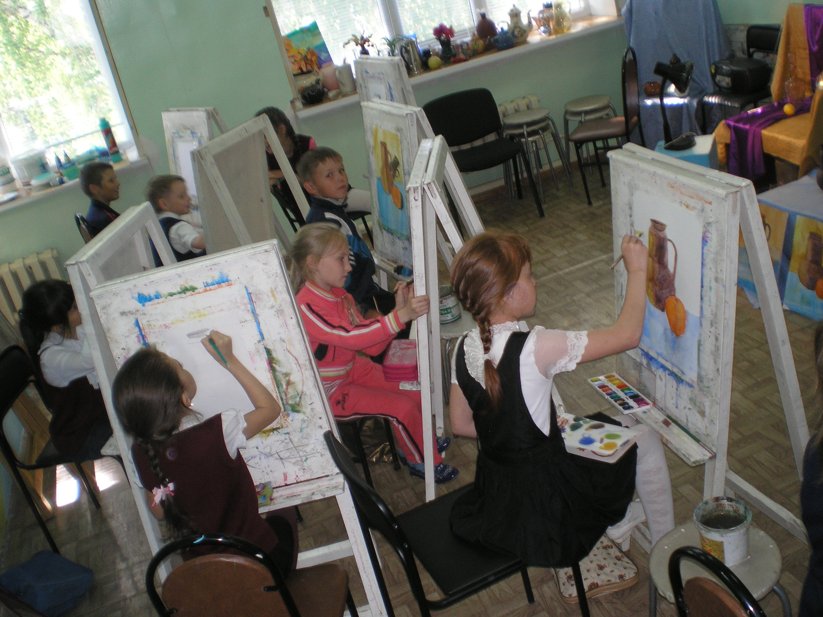

Декоративная живопись – это путь к смелому решению колористических задач. Для создания наиболее выразительного образа можно придумать своеобразную тему в натюрморте. Это может быть город, театр, беседа, спорт или что-то другое, волнующее юного художника. Развитие образного мышления, цветовая культура, зрительная память, смелость композиционных решений – все эти качества необходимы будущему художнику.
Воображение и фантазия – это важнейшая сторона жизни ребенка. А развивается воображение особенно интенсивно в возрасте от 5 до 15 лет. Вместе с уменьшением способности фантазировать у детей обедняется личность, снижаются возможности творческого мышления, гаснет интерес к искусству к творческой деятельности.
Для того чтобы развивать творческое воображение у детей, и улучшать мелкую моторику необходима особая организация изобразительной деятельности. Для это можно применить как традиционные (кисть, карандаш) так и существующее множество видов нетрадиционной техники рисования. НАПРИМЕР:
«Гризайль» - работа, выполненная исключительно в разных тонах серого или другого нейтрального сероватого цвета.
«Монотипия». Монотипия – один отпечаток. Для ее выполнения нужна гладкая поверхность в качестве основы (оргстекло, стекло, пластик) для нанесения на нее акварельных или гуашевых разводов, затем сверху на основу накладывается чистый лист бумаги, аккуратно приглаживается сверху рукой и снимается быстрым, но плавным движением во избежание сильного смазывания. Получается отпечаток, который можно дорисовать. Трудно точно предугадать, какой получится монотипия, однако в этом и состоит ее достоинство.
«Пальцеграфия». Одна из самых любимых детьми техник . Вначале выполняется легкими контурами рисунок. Затем пальцем наносятся гуашевые пятна разного цвета и тона, создавая придуманный образ в целом, от общего силуэта. Нужно стараться сразу ухватить движение, передать основные пропорции. Тонкой кистью в заключении нужно подчеркнуть мелкие детали.
«Раздельный мазок», (мозаичное исполнение). Художественная техника, распространенная во французской живописи второй половины 19 века (художественные течения «импрессионизм» и «пуантилизм»). Изображение «соткано» из отдельных мазков чистых цветов. Композиции в этой технике рассчитаны на восприятие их с определенного расстояния, с которого происходит оптическое смешение отдельных мазков в единый образ в глазах зрителей.
«Тампонирование» (тычкование). Для выполнения этой техники из кусочка поролона или меха необходимо сделать тампон. Опустив его в краску нанести на приготовленную бумагу придуманный рисунок.
«Граттаж» (от фр. – скрести, царапать; техника процарапывания). Плотную бумагу, покрывают слоем воска или парафина. Затем широкой кистью, губкой или тампоном из ваты наносят на поверхность слой туши. Тушь плохо ложиться на жирную поверхность, поэтому иногда требуется нанести ее несколько раз. Когда тушь высохнет, острым предметом – скребком, ножом, вязальной спицей – процарапывают рисунок, образуя на черном фоне тонкие белые штрихи. В целом изображение получается таинственным и не слишком четким. Перед тем как нанести воск на лист бумаги, можно ее затонировать, и тогда при процарапывании получается цветной рисунок.
«Коллаж» . Изображение, составленное из готовых изображений различного характера, отдельных предметов различной материальности. В уроке целесообразно использовать иллюстрации из журналов, фотографий и т. п.
«Обрывная аппликация». Аппликация – изображение, полученное путем наклеивания на основу цветной бумаги , выполненное без ножниц, пальцами - путем разрывания, «выщипывания» бумаги на кусочки.
«Рисование по мокрому листу». Нужно сделать бумагу немножко влажной с помощью намоченного в чистой воде комочка ваты, или поролона, или рукой. И бумага готова к произведению неясных образов.
«Контраст – нюанс» - приемы образования формы и организации пространства, предполагающие сравнение двух или нескольких элементов целого по какому – либо параметру. Контраст – сопоставление противоположных предметных качеств, способствующее их усилению. Нюанс – незначительное различие между качествами формальных средств.
«Кубизм» (от фр. Куб) течение в европейском модернистском искусстве начала 20 века, его основоположниками были Пабло Пикассо и Жорж Брак. Кубисты обращаются к форме как к главному выразительному средству. Художники этого направления считали, что красота картины ничего общего не имеет с реальным миром, задача художника- выстроить собственный мир на холсте. Мир виделся кубистам состоящим из простых геометрических форм, и на своих картинах они раскладывали различные предметы на плоскости, объемные геометрические фигуры.
«Супрематизм» (от лат. высший). Его создатель русский художник Казимир Малевич, назвавший так собственный стиль в искусстве. Малевич считал, что искусство должно быть выше природы, оно никак с природой не связано, поэтому он использовал в своем творчестве геометрические формы, поскольку в природе их не существует.
«Сюрреализм» (от фр. –сверхреальное), течение в европейской и американском искусстве пер.пол. 20 века. Сторонники этого направления обращались к подсознанию человека, его сновидениям, соединяя в картинах несоединимое – предметы и явления, не имеющие ничего общего в реальной жизни. Один из ярчайших представителей этого направления – Сальвадор Дали.
«Футуризм» (будущее), течение авангардного искусства нач. 20 века. Художники этого направления основывались на искажении реального мира, их картины дробны, но при этом захватывают зрителя хаотической динамикой ритмов. Они создавали энергичные композиции с пересекающими плоскостями. Основной целью этих цветовых конструкций было передать ощущение движения.(Давид Бурлюк)
«Смешанная техника» способ получения изображения с помощью нескольких художественных материалов одновременно (например, соединение акварели с цветными карандашами, масляной живописи и коллажа и др.)
« Стилизация»- чтобы в декоративном натюрморте состоялась стилизация, он должен отвечать не только условностям, характерным для декоративного искусства, а быть выстроенным в едином плане, т. е. все изображаемые объекты, как и все изобразительные средства – линия, фактура, цвет – должны работать на утверждение одного композиционного принципа, одной главенствующей идеи.

На основании опыта работы можно утверждать, что применение нетрадиционных изобразительных техник на уроках ИЗО способствует развитию творческих способностей учащихся и повышается интерес к предмету.
В каждом ребенке живет художник, бездарных детей нет, есть нераскрытые дети. А помочь раскрыть детям в себе таланты должны мы, взрослые!

